**DataBase System**

**Project 2**

**20171609**

**김민식**

**1. 문제정의**

**1) ER diagram**

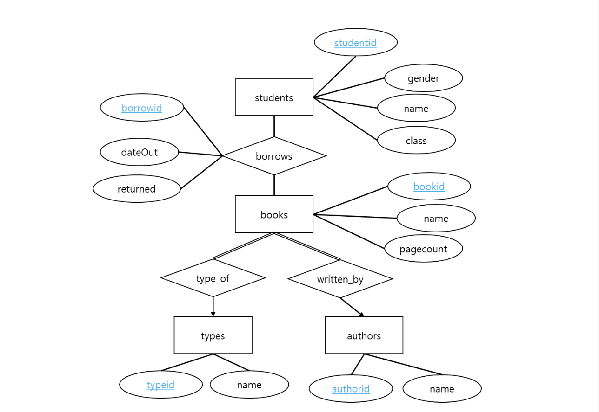

**2) Er-win 설계**

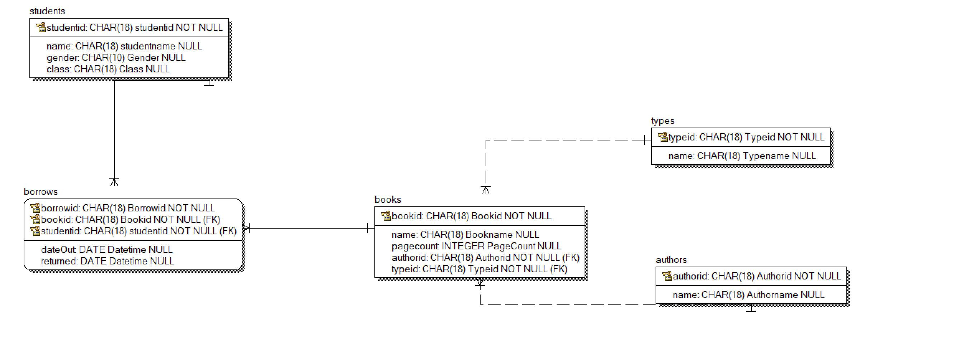  
**3) Er-win entity 구성과 관계**

< Entity >

* Students
* Studentid(PK) : 학생의 고유 번호를 나타낸다. 이는 고유성을 가지기 때문에 primary key로 사용된다. 또한 ‘S*’ 형식을 가지며 Type은 char(18) 이다.
* Name : 학생의 이름을 나타낸다. Type은 char(18) 이다.
* Gender : 학생의 성별을 나타내며 남자는 ‘M’ 여자는 ‘F’로 표현된다.
* Class : 학생의 반을 나타내며 ‘C*’ 형식을 가진다. 주어진 데이터에서 class는

C1 ~ C4 까지 총 4개의 class가 존재한다. Type은 char(18) 이다.

* Borrows
* Borrowid(PK) : 대출 고유 번호를 나타내며 ‘L-***’ 형식을 가진다. 고유성을 가지기 때문에 primary key로 사용된다. Type은 char(18) 이다.
* Bookid(FK) : 빌려진 책에 대한 고유번호로 ‘B-***’ 형식을 가진다. Type은 char(18) 이다.
* Studentid(FK) : 대출한 학생의 고유번호를 나타내며 ‘S*’ 형식을 가진다. Type은 char(18) 이다.
* dateOut : 책을 대출한 날짜를 나타낸다. Type은 date 이다.
* returned : 책을 반납한 날짜를 나타낸다. Type은 date 이다.
* Books
* Bookid(PK) : 책의 고유번호를 나타내며 ‘B-***’ 형식을 가진다. 고유성을 가지기 때문에 primary key로 사용된다. Type은 char(18) 이다.
* Name : 책의 이름을 나타낸다. Type은 char(18) 이다.
* Pagecount : 책의 페이지 수를 나타내며 type은 integer이다.
* Authorid(FK) : 책 저자의 고유번호를 나타내며 ‘A*’ 형식을 가진다.
* Typeid(FK) : 책의 type 고유번호를 나타내며 ‘T*’ 형식을 가진다.
* Types
* Typeid(PK) : type 고유번호를 나타내며 ‘T*’ 형식을 가진다. 고유성을 가지기 때문에 primary key로 사용된다. Type은 char(18) 이다.
* Name : 책의 타입에 대한 이름을 나타낸다.
* Authors
* Authorid(PK) : 저자 고유번호를 나타내며 ‘A*’ 형식을 가진다. 고유성을 가지기 때문에 primary key로 사용된다. Type은 char(18) 이다.
* Name : 저자의 이름을 나타낸다.

< Relation >

* Students – books relation

Students와 books는 ‘borrows’의 relationship을 가지며 many to many의 cardinality를 가진다. 이는 여러 학생이 여러개의 책을 볼수 있다는 것을 의미한다.

Students와 books entity끼리 데이터 관리를 위해 해당 ‘borrows’ entity를 생성해주어 관리하였다.

* Books – types relation

Books와 types는 One to many의 cardinality를 가진다. 이는 type 하나가 여러개의 books에 포함될 수 있다는 것을 의미한다. 따라서 Books는 types에 total participation으로 mapping 된다.

* Books – authors relation

Books 와 authors는 One to many의 cardinality를 가진다. 이는 작가 한명이 여러개의 books의 저자가 될 수 있다는 것을 의미한다. 따라서 Books는 types에 total participation으로 mapping 된다.

< domain >

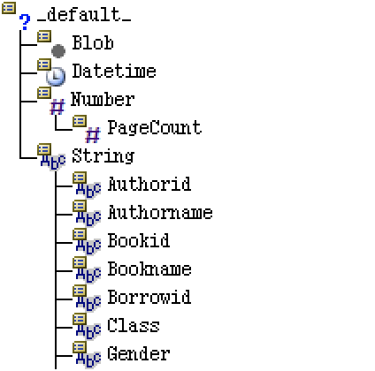

* Pagecount : 책 페이지 수를 나타내는 pagecount attribute에 부여하는 도메인으로 타입은 INTEGER 이다.
* Authorid : 저자 고유번호를 나타내는 authorid attribute에 부여하는 도메인으로 타입은 CHAR(18)이다. ‘A*’ 형식으로 나타낸다.
* Authorname : 저자 이름을 나타내는 authors eneity의 name attribute에 부여하는 도메인으로 타입은 CHAR(18)이다.
* Bookid : 책 고유번호를 나타내는 bookid attribute에 부여하는 도메인으로 타입은 CHAR(18)이다. ‘B-***’ 형식으로 나타낸다.
* Bookname : 책 이름을 나타내는books eneity의 name attribute에 부여하는 도메인으로 타입은 CHAR(18)이다.
* Borrowid : 대출 고유번호를 나타내는 borrowid attribute에 부여하는 도메인으로 타입은 CHAR(18)이다. ‘L-***’ 형식으로 나타낸다.
* Class : 학생의 반을 나타내는 students entity의 calss attribute에 부여하는 도메인으로 타입은 CHAR(18)이다. ‘C*’ 형식으로 나타낸다.
* Gender : 학생의 성별을 나타내는 students entity의 gender attribute에 부여하는 도메인으로 타입이다. 남성은 ‘M’, 여성은 ‘F’로 표시되므로 타입은 CHAR(10)이다.
* Studentid : 학생 고유번호를 나타내는 studentid attribute에 부여하는 도메인으로 타입은 CHAR(18)이다. ‘S*’ 형식으로 나타낸다.
* Studentname : 학생 이름을 나타내는students eneity의 name attribute 에 부여하는 도메인으로 타입은 CHAR(18)이다.
* Typeid : 책 타입 고유번호를 나타내는 typetid attribute에 부여하는 도메인으로 타입은 CHAR(18)이다. ‘T*’ 형식으로 나타낸다.
* Typename : 책 타입 이름을 나타내는types eneity의 name attribute 에 부여하는 도메인으로 타입은 CHAR(18)이다.

**2. SQL 질의문 및 결과**

**1) 다음 데이터를 입력하시오 (insert) – select문을 이용해 모든 데이터가 제대로 입력되어 있 는지를 보여야 함.**

**[ Students ]**

< 질의문 – insert >

Insert into students(studentid, name, gender, class) values('S1', 'Adams', 'M', 'C1');

Insert into students(studentid, name, gender, class) values('S2', 'Brooks', 'F', 'C2');

Insert into students(studentid, name, gender, class) values('S3', 'Curry', 'M', 'C3');

Insert into students(studentid, name, gender, class) values('S4', 'Glenn', 'M', 'C4');

Insert into students(studentid, name, gender, class) values('S5', 'Green', 'F', 'C1');

Insert into students(studentid, name, gender, class) values('S6', 'Hayes', 'M', 'C4');

Insert into students(studentid, name, gender, class) values('S7', 'Johnson', 'F', 'C3');

Insert into students(studentid, name, gender, class) values('S8', 'Jones', 'M', 'C2');

Insert into students(studentid, name, gender, class) values('S9', 'Lindsay', 'F', 'C2');

Insert into students(studentid, name, gender, class) values('S10', 'Smith', 'M', 'C4');

Insert into students(studentid, name, gender, class) values('S11', 'Turner', 'F', 'C1');

Insert into students(studentid, name, gender, class) values('S12', 'Williams', 'F', 'C4');

< 입력 결과 확인 질의문 – select >

Select * from students;

< screenshot >

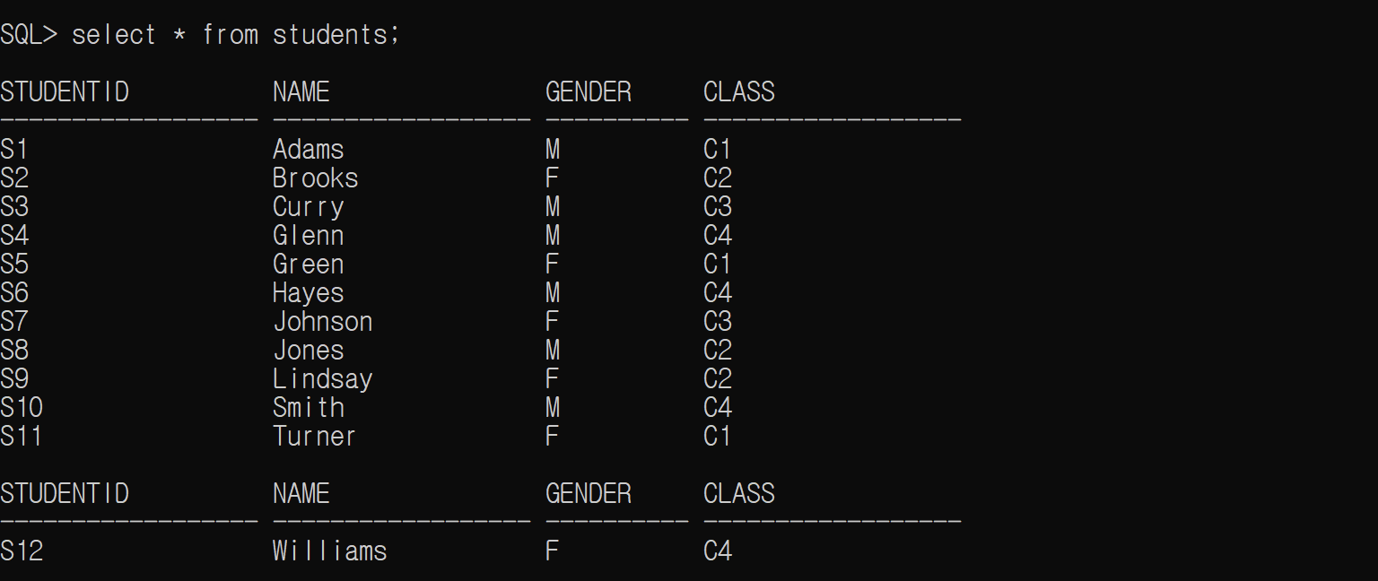

**[ Types ]**

< 질의문 – insert >

insert into types(typeid, name) values('T1', 'Drama');

insert into types(typeid, name) values('T2', 'Science');

insert into types(typeid, name) values('T3', 'History');

< 입력 결과 확인 질의문 – select >

select * from types;

< screenshot >

**[ authors ]**

< 질의문 – insert >

insert into authors(authorid, name) values('A1', 'W.Blake');

insert into authors(authorid, name) values('A2', 'A.Christie');

insert into authors(authorid, name) values('A3', 'W.Shakespeare');

< 입력 결과 확인 질의문 – select >

select * from authors;

< screenshot >

**[ books ]**

< 질의문 – insert >

insert into books(bookid, name, pagecount, authorid, typeid) values('B-101', 'BookA', 298, 'A1', 'T1');

insert into books(bookid, name, pagecount, authorid, typeid) values('B-102', 'BookB', 321, 'A2', 'T1');

insert into books(bookid, name, pagecount, authorid, typeid) values('B-103', 'BookC', 367, 'A1', 'T2');

insert into books(bookid, name, pagecount, authorid, typeid) values('B-104', 'BookD', 293, 'A3', 'T3');

insert into books(bookid, name, pagecount, authorid, typeid) values('B-105', 'BookE', 222, 'A2', 'T2');

insert into books(bookid, name, pagecount, authorid, typeid) values('B-106', 'BookF', 223, 'A3', 'T1');

insert into books(bookid, name, pagecount, authorid, typeid) values('B-107', 'BookG', 362, 'A1', 'T3');

< 입력 결과 확인 질의문 – select >

select * from books;

< screenshot >

**[ borrows ]**

< 질의문 – insert >

insert into borrows(borrowid, bookid, studentid, dateOut, returned) values('L-301', 'B-101', 'S7', '2021-02-08', '2021-02-10');

insert into borrows(borrowid, bookid, studentid, dateOut, returned) values('L-302', 'B-102', 'S2', '2021-03-01', '2021-03-15');

insert into borrows(borrowid, bookid, studentid, dateOut, returned) values('L-303', 'B-107', 'S2', '2021-05-17', '2021-05-23');

insert into borrows(borrowid, bookid, studentid, dateOut, returned) values('L-304', 'B-105', 'S1', '2021-02-21', '2021-03-14');

insert into borrows(borrowid, bookid, studentid, dateOut, returned) values('L-305', 'B-103', 'S11', '2021-02-08', '2021-02-26');

insert into borrows(borrowid, bookid, studentid, dateOut, returned) values('L-306', 'B-101', 'S1', '2021-02-28', '2021-03-21');

insert into borrows(borrowid, bookid, studentid, dateOut, returned) values('L-307', 'B-104', 'S10', '2021-02-15', '2021-03-01');

insert into borrows(borrowid, bookid, studentid, dateOut, returned) values('L-308', 'B-101', 'S3', '2021-04-13', '2021-04-15');

insert into borrows(borrowid, bookid, studentid, dateOut, returned) values('L-309', 'B-104', 'S7', '2021-04-15', '2021-04-21');

insert into borrows(borrowid, bookid, studentid, dateOut, returned) values('L-310', 'B-103', 'S6', '2021-05-01', '2021-05-09');

< 입력 결과 확인 질의문 – select >

select * from borrows;

< screenshot >

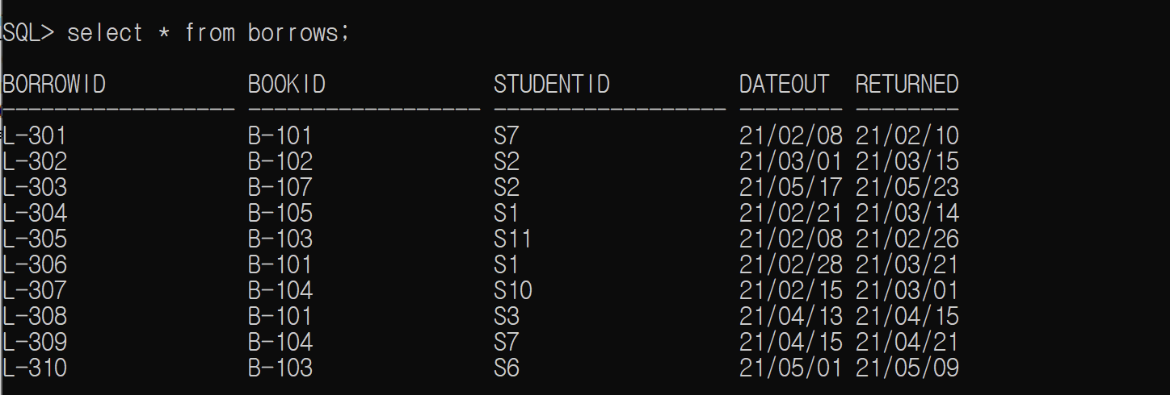

위와 같은 명령어를 입력하게 되면 dateout, returned의 type이 date로 되어 있기 때문에 ‘YY/MM/DD’ 형태로 출력된다. 따라서 프로젝트 명세서에 나온대로 출력하기 위해서는 다음과 같이 to_char 를 사용하여 출력할 수 있다.

< 질의문 – to_char >

select borrowid,bookid,studentid,to_char(dateOut,'YYYY-MM-DD') as dateOut ,to_char(returned, 'YYYY-MM-DD') as returned from borrows;

**2) 페이지 수(pagecount)가 300 이상인 모든 책의 이름을 나열하라.**

< 질의문 >

select name from books where pagecount >= 300;

< screenshot >

**3) 페이지 수(pagecount)가 200 이상 250 미만인 모든 책의 이름을 나열하라.**

< 질의문 >

select name from books where pagecount >= 200 and pagecount < 250;

< screenshot >

**4) 반(class)이 C1반이거나 C2반인 모든 여학생의 이름을 나열하라.**

< 질의문 >

(select name from students where class = 'C1' or class = 'C2') minus (select name from students where gender = 'M');

< screenshot >

**5) 페이지 수(pagecount)가 가장 큰 책의 이름을 찾아라.**

< 질의문 >

select name from books where pagecount = (select max(pagecount) from books);

< screenshot >

**6) 페이지 수(pagecount)의 내림차순으로 책의 이름을 나열하라. (책 이름, pagecount 쌍으로 나타낼 것.)**

< 질의문 >

select name,pagecount from books order by pagecount desc;

< screenshot >

**7) 반(class) 별로 학생 수를 구하라. (반, 학생 수 쌍으로 나열할 것.)**

< 질의문 >

select class,count(studentid) from students group by class order by class asc;

< screenshot >

**8) 반(class) 별로 남학생의 수를 구하라. (반, 학생 수 쌍으로 나열할 것.)**

< 질의문 >

select class,count(studentid) from students where gender = 'M' group by class order by class asc;

< screenshot >

**9) 책을 빌려간 모든 학생들의 이름과 그 학생들이 빌려간 책의 이름을 나열하라. (학생 이름, 책 이름의 쌍 으로 나열할 것.)**

< 질의문 >

select students.name,books.name from students join borrows on students.studentid=borrows.studentid join books on borrows.bookid=books.bookid;

< screenshot >

**10) C1반의 학생이 빌려간 모든 책의 이름을 나열하라. (중복은 제거할 것.)**

< 질의문 >

select distinct books.name from books join borrows on books.bookid=borrows.bookid join students on borrows.studentid=students.studentid where students.class='C1';

< screenshot >

**11) C1반의 학생 별로 책을 읽은 횟수를 나열하라. (학생 이름, 횟수의 쌍으로 나열할 것.)**< 질의문 >

select name,count(borrows.studentid) from students left outer join borrows on students.studentid=borrows.studentid where students.class='C1' group by name;

< screenshot >

**12) C1 또는 C2반의 학생 중에 2021-02-15 ~ 2021-03-16 기간동안 책을 대여(dateOut)해간 학생의 이름을 나열하라.**

< 질의문 >

select distinct students.name from students join borrows on students.studentid=borrows.studentid where (students.class='C1' or students.class='C2') and borrows.dateOut >= '2021-02-15' and borrows.dateOut <= '2021-03-16';

< screenshot >

**13) ‘Brooks’라는 학생이 읽은 책의 이름을 나열하라.**

< 질의문 >

select books.name from books join borrows on books.bookid=borrows.bookid join students on borrows.studentid=students.studentid where students.name='Brooks';

< screenshot >

**14) 가장 많은 책을 쓴 작가의 이름을 찾아라. 2명 이상이면 모두 나열하라.**

< 질의문 >

select authors.name from books inner join authors on authors.authorid=books.authorid group by authors.name having count(books.authorid)=(select max(cnt) from (select count(books.authorid) as cnt from books group by books.authorid));

< screenshot >

**15) 가장 많은 페이지 수를 지닌 책을 읽은 학생의 이름을 나열하라.**

< 질의문 >

select name from students join borrows on students.studentid=borrows.studentid where borrows.bookid=(select bookid from books where pagecount = (select max(pagecount) from books));

< screenshot >

**16) 가장 많은 책을 쓴 작가들의 책을 읽은 학생의 이름을 나열하라.**

< 질의문 >

select distinct students.name from students inner join borrows on students.studentid=borrows.studentid where students.studentid in (select borrows.studentid from borrows inner join books on borrows.bookid=books.bookid where borrows.bookid in (select books.bookid from books inner join authors on books.authorid=authors.authorid where books.authorid=(select authors.authorid from books inner join authors on authors.authorid=books.authorid group by authors.authorid having count(books.authorid)=(select max(cnt) from (select count(books.authorid) as cnt from books group by books.authorid)))));

< screenshot >

